25 martie 2022
Comunicat de presă
4,20% - rata şomajului înregistrat în evidenţele AJOFM Ialomița în luna februarie 2022
La sfârșitul lunii februarie 2022, în evidențele Agenției Județene pentru Ocuparea Forței de Muncă Ialomița erau înregistrați 3.913 șomeri (din care 1.716 femei), rata șomajului fiind de 4,20%, cu 0.98pp sub valoarea înregistrată la finele aceleași luni a anului 2021.
Din totalul de 3.913 persoane înregistrate în evidențele AJOFM Ialomița, 788 erau beneficiari de indemnizaţie de şomaj, iar 3.125 erau șomeri neindemnizați. În ceea ce privește mediul de rezidență, 2.900 șomeri provin din mediul rural și 1.013 sunt din mediul urban.
Structura șomajului pe grupe de vârste se prezintă sugestiv astfel:
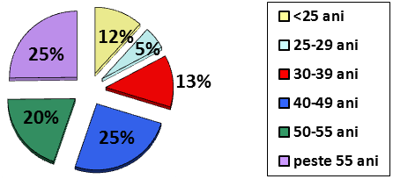
Grupa de vârstă | Stoc la finele lunii
Total | 3913
< 25 ani | 454
între 25-29 | 216
între 30-39 | 495
între 40-49 | 994
între 50-55 | 770
peste 55 ani | 984

Șomerii absolvenţi de învăţământ primar şi fără studii au ponderea cea mai mare în totalul şomerilor înregistraţi în evidenţele AJOFM Ialomița (37,08%), urmati de absolvenții de studii gimnaziale (35,44%), iar 14,66% au absolvit școli profesionale de arte și meserii. Șomerii absolvenţi de învăţământ de nivel mediu şi postliceal reprezintă 11,56% din totalul șomerilor înregistrați, iar cei cu studii superioare sunt 1.26%.
Structura șomerilor înregistrați pe nivel de ocupabilitate, stabilit prin profilare, se prezintă astfel: 1.873 persoane foarte greu ocupabile, 1.294 greu ocupabile, 527 mediu ocupabile, iar 219 sunt persoane ușor ocupabile. Încadrarea într-o categorie de ocupabilitate se realizează ca urmare a activităţii de profilare a persoanelor înregistrate în evidenţele noastre. Informaţii detaliate despre structura şomajului la nivelul judeţului Ialomița sunt afişate pe pagina de internet a AJOFM Ialomița, la adresahttps://www.anofm.ro/index.html?agentie=Ialomi%C8%9Ba.
Agenția Județeană pentru Ocuparea Forței de Muncă Ialomița

